Министерство науки и высшего образования Российской Федерации

Новосибирский государственный технический университет

Кафедра вычислительной техники

Отчет по лабораторной работе № 3

по дисциплине «Теория формальных языков и компиляторов»

на тему «Синтаксис языков программирования. Формальные грамматики»

Студент: Смирнов А.М.

Вариант: 14431332

Группа: АВТ-709

Преподаватель: Малявко А.А.

Новосибирск, 2020

# Цель работы

Изучение основных понятий метаязыка формальных грамматик, свойств грамматик и нетерминальных символов, рекурсивности и однозначности грамматик, недостижимости, бесплодности, аннулируемости и рекурсивности нетерминальных символов, отношений предшествования и последования между символами, приобретение навыков эквивалентных преобразований формальных грамматик, освоение технологий разработки формальных грамматик.

# Постановка задачи

1. Изучить интерфейс пакета ВебТрансЛаб, предназначенный для работы с синтаксическими правилами.

2. На примерах 3LL1 и 4SLR1GrammarArithmExpr (грамматики Ga1 и Ga2 из учебника) изучить и освоить:

* ввод и редактирование правил грамматики;
* построение синтаксических акцепторов с целью вычисления свойств грамматики и ее символов – пункт меню «Построить» с выбором нужного шаблона;
* понятия множеств предшественников и множеств последователей для нетерминальных символов;
* понятие множеств выбора правил грамматики и их пересечений для правил с одинаковыми нетерминалами в левой части;
* просмотр свойств символов грамматики (следует достичь понимания того, почему те или иные символы грамматики имеют свой конкретный набор свойств – пункт меню «Показать» и подпункты «Правила грамматики», «Отношение предшествования», «Отношение последования» и «Множества выбора правил».

3. Изучить способы эквивалентных преобразований грамматики из примера 4SLR1GrammarArithmExpr для устранения пересечений множеств выбора правил с одинаковыми нетерминалами в левой части, т.е. превращения этой грамматики в LL(1)-грамматику.

4. Ориентируясь на свой вариант задания на курсовую работу, модифицировать (расширить) грамматики Ga1 и Ga2 до грамматик операторов присваивания, условного оператора и оператора цикла, добавляя новые нетерминалы и правила по технологии разработки «снизу вверх». Изучить свойства полученных грамматик и их символов.

5. Используя полученные навыки работы с грамматиками и программным обеспечением, начать поэтапную разработку грамматики по технологии «сверху вниз» для заданного варианта курсовой работы.

6. Оценить свои субъективные проблемы и трудности разработки формальных грамматик при использовании разных технологий («снизу вверх» и «сверху вниз»). Выбрать технологию для выполнения задания на курсовую работу (рекомендуется технология «сверху вниз»).

7. Подготовить, сдать и защитить отчет к лабораторной работе.

Вариант: 14431332



*Рис. 1 – Идентификаторы*

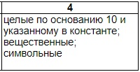

*Рис. 2 – Константы*

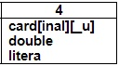

*Рисунок 3 – Типы*

**

*Рисунок 4 – Оператор присваивания*

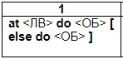

*Рисунок 5 – Условный оператор*

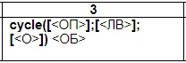

*Рисунок 6 – Оператор цикла*

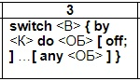

*Рисунок 7 – Оператор переключателя*

# Ход работы

**Исправления:**

В соответствие с замечаниями по лабораторной работе №2 были внесены изменения в правила лексики.

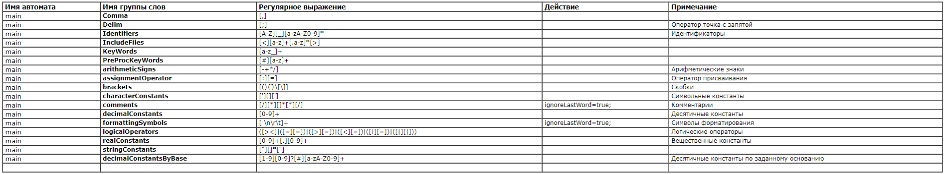

*Рис. 8 - Правила лексики с правками*

Проверим обновленные правила лексики на примере программы из лабораторной работы №2.

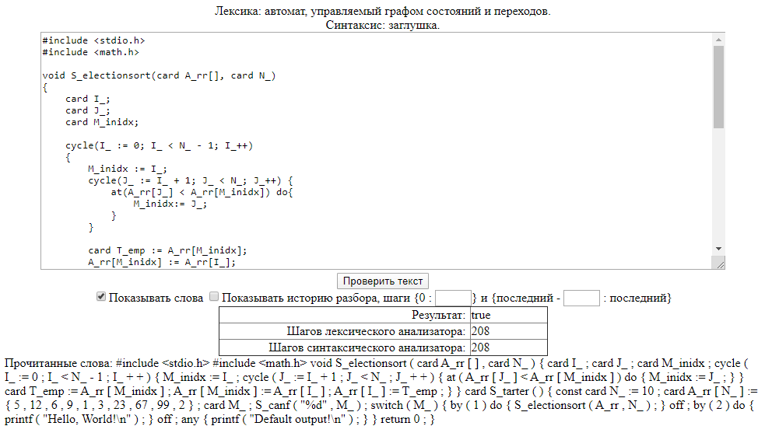

*Рис. 9 - Проверка обновленных правил лексики.*

**Работа лексических автоматов по разбору заданного фрагмента:**

Управляющая таблица лексического анализатора выглядит следующим образом. Рис. 10.

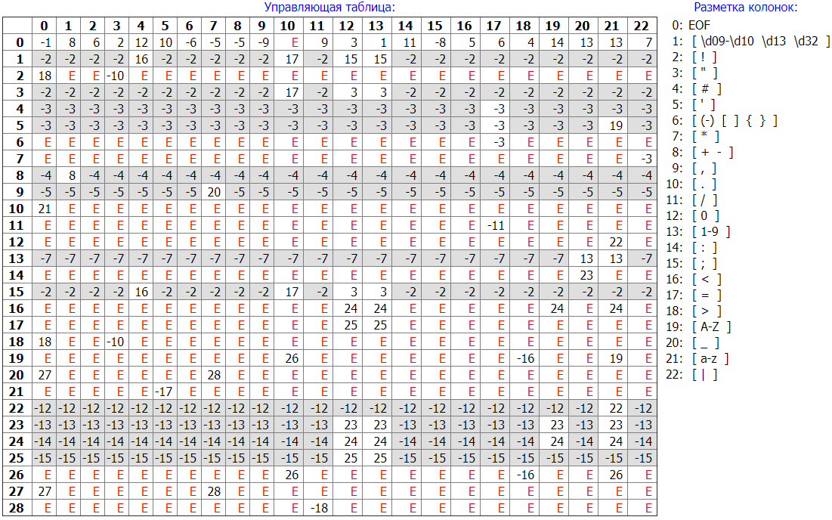

*Рис. 10 – Управляющая таблица лексического анализатора.*

Список состояний и переходов лексического анализатора выглядит следующим образом. Рис. 11.

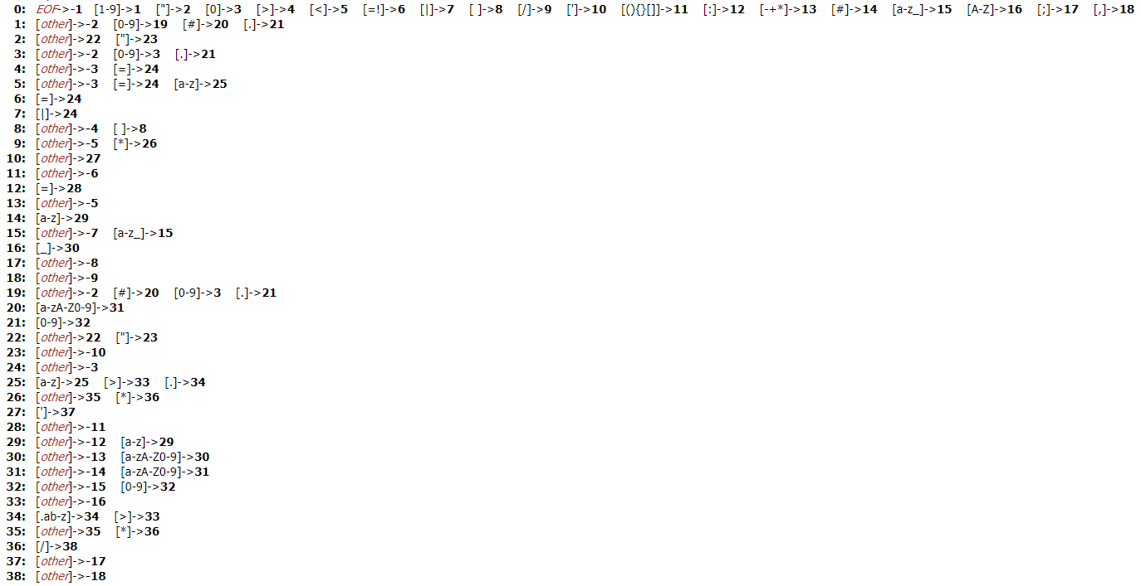

*Рис. 11 – Список состояний и переходов лексического анализатора.*

Финальные состояния и действия представлены на рисунке 12.

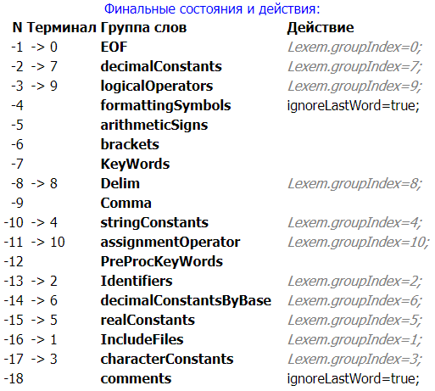

*Рис. 12 - Финальные состояния и действия.*

**Разбор заданного фрагмента:**

Заданный фрагмент программы: const card N_:=10;

* Конечный автомат, заданный таблицей:

Составим таблицу, задающую конечный автомат.

Вид таблицы: (*текущая строка, текущий столбец, текущий элемент*)

*KeyWords (const):*

$$0→\left(0;21;c\right)→\left(13;21;o\right)→\left(13;21;n\right)→\left(13;21;s\right)→\left(13;21;t\right)→\left(13;1; \right)→ -7$$

*Format (“ ”):*

$$0→\left(0;1;" "\right)→\left(8;21;\right)→-4$$

*KeyWords (card):*

$$0→\left(0;21;c\right)→\left(13;21;a\right)→\left(13;21;r\right)→\left(13;21;d\right)→\left(13;1; \right)→ -7$$

*Format (“ ”):*

$$0→\left(0;1;" "\right)→\left(8;19;\right)→-4$$

*Identifiers (N_):*

$$0→\left(0;19;"N"\right)→\left(14;23;"_"\right)→\left(14;14\right)→-13$$

*AssignmentOperator (:=):*

$0→\left(0;14;":"\right)→\left(14;17;"="\right)→-11$

*DeсimalConst (10):*

$$0→\left(0;13;"1"\right)→\left(1;12;"0"\right)→\left(15;15\right)→-2$$

*Delim (;):*

$$0→\left(0;15;";"\right)→-8$$

* Конечный автомат, заданный графом:

Составим граф, демонстрирующий работу конечного автомата. Рис. 13.

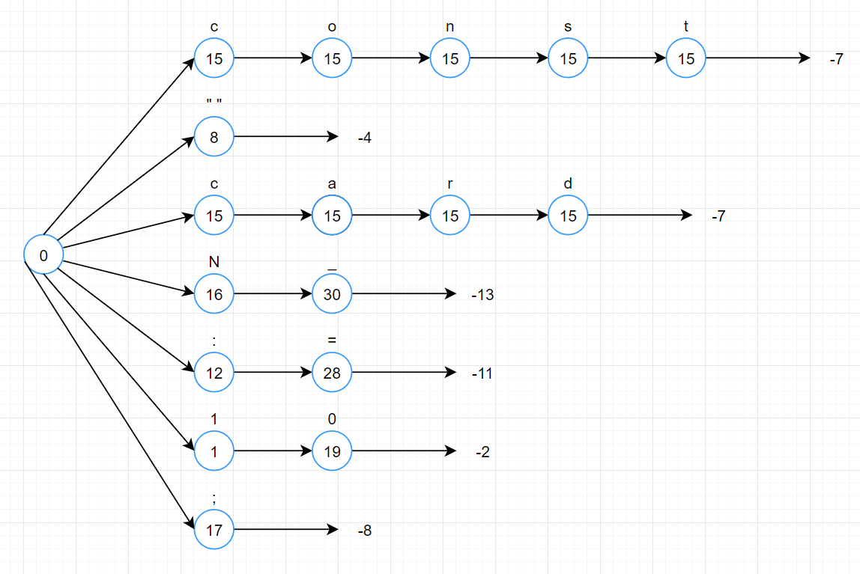

*Рис. 13 - Конечный автомат, заданный графом*

**Описание метаязыка формальных грамматик**

*Формальной грамматикой $G$ называется совокупность $G= \left\{A_{t},A_{n},S,P\right\}$, где:*

$A_{t}-$*алфавит терминальных символов, это есть конечное множество всех слов языка, порождаемого данной грамматикой. Понятие «терминальный» здесь обозначает неразложимость таких символов с точки зрения синтаксических правил;*

$A_{n}-$*алфавит нетерминальных символов, это есть конечное множество названий синтаксических конструкций, например: <предложение>, <выражение>, <список аргументов>, <условный оператор>, <тело функции>. Нетерминальные символы используются только в метаязыке, на котором описывает язык программирования;*

$S-$*начальный терминальный символ, это есть один из нетерминальных символов. Этим символом обычно обозначается наиболее общая синтаксическая конструкция, например: <правильная программа>;*

$P-$*система правил подстановки, это есть конечное множество пар цепочек вида α : β, причем цепочка α (левая часть правила) должна содержать хотя бы один нетерминальный символ;*

**Свойства грамматик:**

* **Рекурсивность**

*Нетерминальный символ Х называется рекурсивным, если из него могут быть выведены цепочки, содержащие сам этот символ, т. е.*

*Х ⇒ μ Х η,*

*где μ и η – произвольные цепочки символов.*

*Грамматика называется рекурсивной, если рекурсивен хотя бы один нетерминальный символ, и не рекурсивной в противном случае.*

* **Однозначность**

*Грамматика называется однозначной, если любое правильное предложение порождаемого ею языка имеет единственное дерево грамматического разбора, и неоднозначной в противном случае.*

**Свойства символов грамматик:**

* **Аннулируемость -** *Нетерминальный символ называется аннулируемым, если из него может быть выведена пустая цепочка символов. В противном случае нетерминальный символ называется неаннулируемым.*
* **Недостижимость -** *Символ называется недостижимым, если он не появляется ни в одной цепочке символов, выводимой из начального нетерминала грамматики.*
* **Бесплодность -** *Нетерминальный символ называется бесплодным, если из него не может быть выведена ни одна цепочка, состоящая только из терминальных символов.*

**Разбор заданных примеров:**

***Файл «3LL1.xml»***

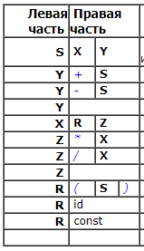

*Рис. 14 – Правила Грамматики*

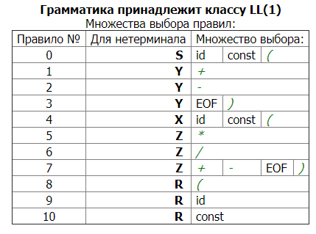

*Рис. 15 - Множество выбора правил языка*

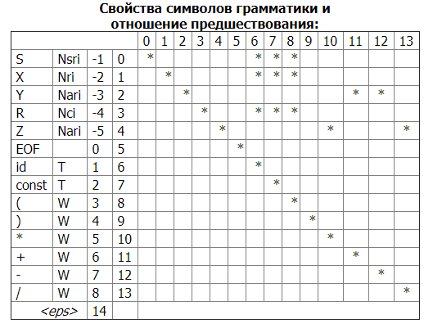

*Рис. 16 - Множество предшественников.*

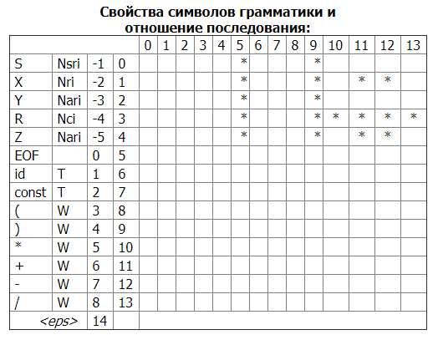

*Рис. 17 - Множество последователей.*

Как можно заметить, в системе правил, представленной в примере, не содержится недостижимых и бесплодных грамматик, но, содержится два аннулируемых правила (Z и Y). Множества выбора для всех нетерминалов не пересекаются. Язык принадлежит классу LL(1) и пригоден для корректного построения и работы синтаксического акцептора.

***Файл «4SLR1grammarArithmExpr.xml»***

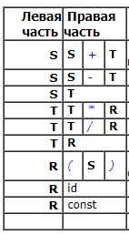

*Рис. 18 - Правила грамматики.*

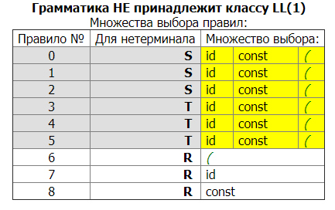

*Рис.1 9 - Множество выбора правил.*

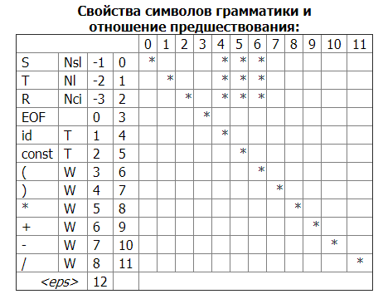

*Рис. 20 - Множество предшественников.*

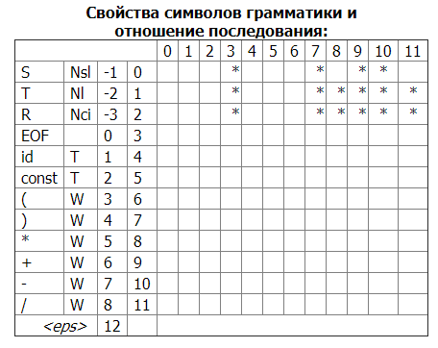

*Рис. 21 - Множество предшественников.*

Как можно заметить, во множестве выбора данной грамматики содержатся пересечения, что говорит о том, что грамматика не является LL(1) и ее работа будет некорректна.

**Разработка грамматики программируемого языка**

Приступим к разработке грамматики для нашего языка, в соответствии с заданным вариантом.

Первичные правила грамматики представлены на рисунке 22.

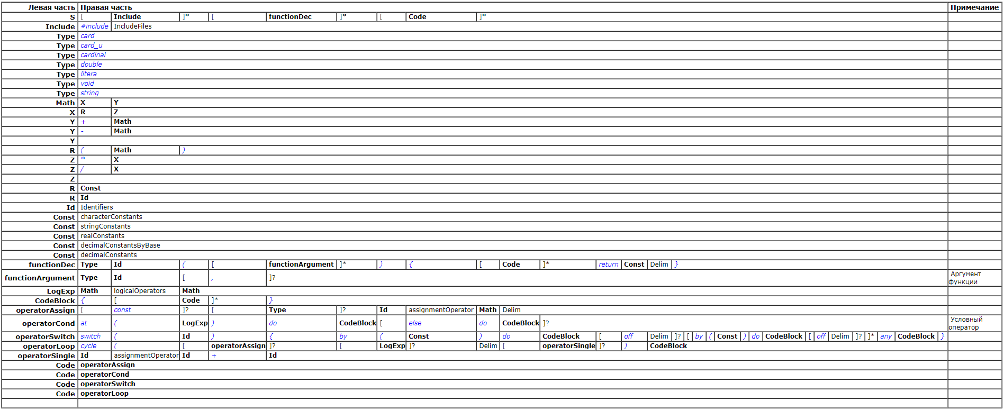

*Рис. 22 - Первичная грамматика.*

Были описаны грамматики операторов присваивания, условного оператора, оператора переключателя и оператора цикла.

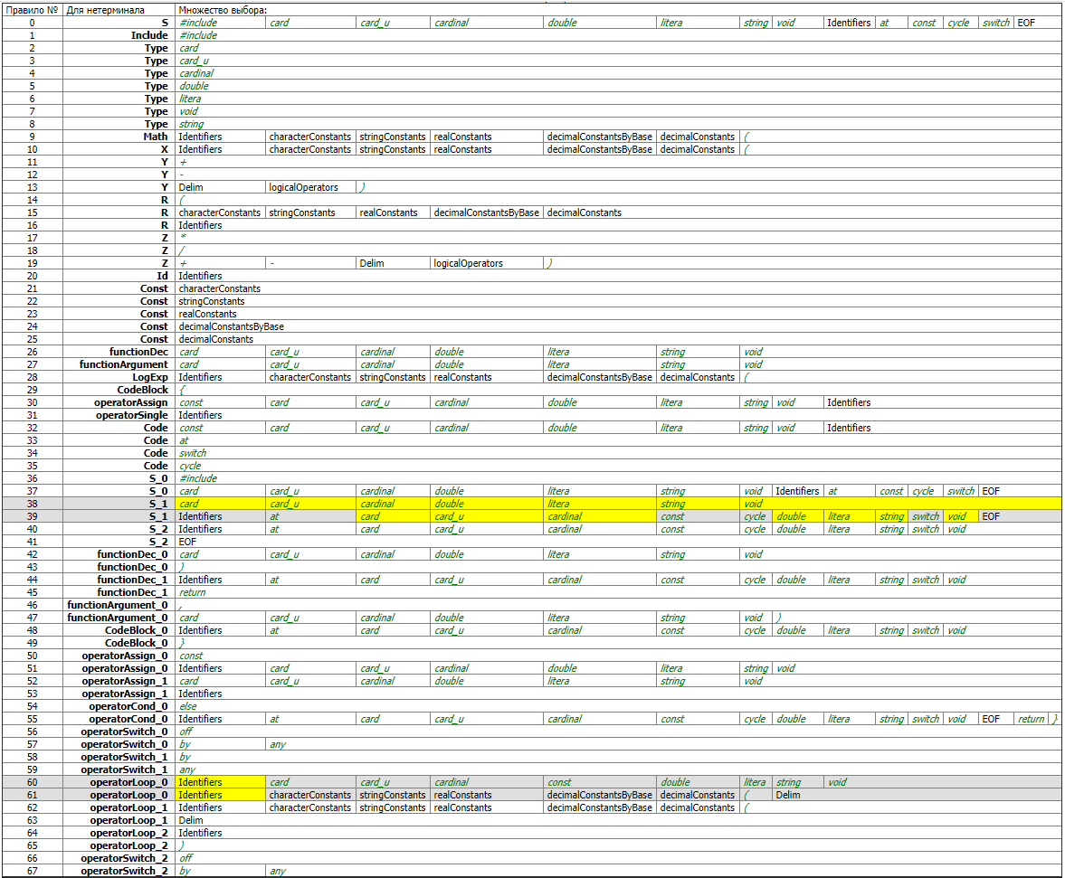  
*Рис. 23 - Множества выбора правил*

Как можно заметить, грамматика не принадлежит к классу LL(1). В следующей лабораторной работе постараемся это исправить.

Напишем небольшую программу для проверки текущих возможностей нашей грамматики.

#include <math.h>

#include <iostream>

card S_tarter(){

card N_ := 10;

cycle(card I_ := 0; I_ < N_; ){

switch(I_){

by(2) do {

I_ := I_ + 1;

}

off;

any {

I_ := I_ + 2;

}

}

}

at(N_ < 10) do {

N_:=15;

}

else do {

N_:=5;

}

return 0;

}

В начале программы имеется команда препроцессора, после идет функция S_taret(). В теле функции можно заметить: оператор цикла, оператор переключателя и условный оператор.

Проверка правильности, разработанной грамматики показана на Рис. 24.

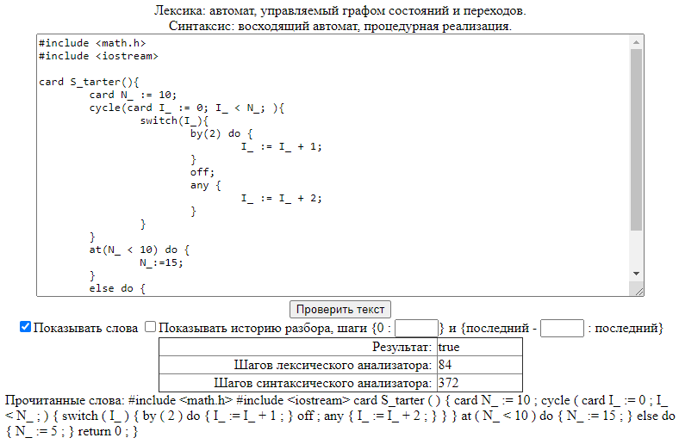

*Рис. 24 - Проверка правильности грамматики (случай без ошибки).*

Допустим ошибку и не напишем один из операндов в условном операторе.

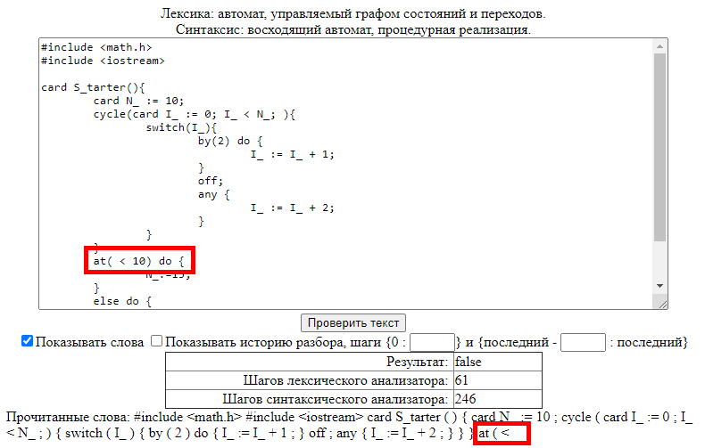

*Рис. 25 - Проверка правильности грамматики (случай с ошибкой)*

# Вывод

В ходе данной лабораторной работы были изучены основные понятия метаязыка формальных грамматик, свойств грамматик и нетерминальных символов. Была частично разработана грамматика для языка, в соответствии с заданным вариантом*.*

Были написаны тестовые программы, которые показали успешный разбор грамматики и не успешный.

В соответствие с заданным фрагментом кода программы были составлены: конечный автомат, заданный таблицей и конечный автомат, заданный графом.

**Приложение:**

1. **<?xml** version="1.0" encoding="windows-1251"**?>**
2. **<transLab>**
3. **<lexic>**
4. **<automat** name='main'**>**
5. **<rule** groupWordsName='Comma'**>**
6. **<expression>**[,]**</expression>**
7. **</rule>**
8. **<rule** groupWordsName='Delim'**>**
9. **<expression>**[;]**</expression>**
10. **<comment>**Оператор точка с запятой**</comment>**
11. **</rule>**
12. **<rule** groupWordsName='Identifiers'**>**
13. **<expression>**[A-Z][_][a-zA-Z0-9]\***</expression>**
14. **<comment>**Идентификаторы**</comment>**
15. **</rule>**
16. **<rule** groupWordsName='IncludeFiles'**>**
17. **<expression>**[**<**][a-z]+[.a-z]*[**>**]**</expression>**
18. **</rule>**
19. **<rule** groupWordsName='KeyWords'**>**
20. **<expression>**[a-z_]+**</expression>**
21. **</rule>**
22. **<rule** groupWordsName='PreProcKeyWords'**>**
23. **<expression>**[#][a-z]+**</expression>**
24. **</rule>**
25. **<rule** groupWordsName='arithmeticSigns'**>**
26. **<expression>**[-+*/]**</expression>**
27. **<comment>**Арифметические знаки**</comment>**
28. **</rule>**
29. **<rule** groupWordsName='assignmentOperator'**>**
30. **<expression>**[:][=]**</expression>**
31. **<comment>**Оператор присваивания**</comment>**
32. **</rule>**
33. **<rule** groupWordsName='brackets'**>**
34. **<expression>**[(){}\[\]]**</expression>**
35. **<comment>**Скобки**</comment>**
36. **</rule>**
37. **<rule** groupWordsName='characterConstants'**>**
38. **<expression>**['][][']**</expression>**
39. **<comment>**Символьные константы**</comment>**
40. **</rule>**
41. **<rule** groupWordsName='comments'**>**
42. **<expression>**[/][*][]*[*][/]**</expression>**
43. **<action>**ignoreLastWord=true;**</action>**
44. **<comment>**Комментарии**</comment>**
45. **</rule>**
46. **<rule** groupWordsName='decimalСonstants'**>**
47. **<expression>**[0-9]+**</expression>**
48. **<comment>**Десятичные константы**</comment>**
49. **</rule>**
50. **<rule** groupWordsName='formattingSymbols'**>**
51. **<expression>**[ \n\r\t]+**</expression>**
52. **<action>**ignoreLastWord=true;**</action>**
53. **<comment>**Символы форматирования**</comment>**
54. **</rule>**
55. **<rule** groupWordsName='logicalOperators'**>**
56. **<expression>**([**><**]|([=][=])|([**>**][=])|([**<**][=])|([!][=])|([|][|]))**</expression>**
57. **<comment>**Логические операторы**</comment>**
58. **</rule>**
59. **<rule** groupWordsName='realConstants'**>**
60. **<expression>**[0-9]+[.][0-9]+**</expression>**
61. **<comment>**Вещественные константы**</comment>**
62. **</rule>**
63. **<rule** groupWordsName='stringConstants'**>**
64. **<expression>**["][]*["]**</expression>**
65. **</rule>**
66. **<rule** groupWordsName='decimalСonstantsByBase'**>**
67. **<expression>**[1-9][0-9]?[#][a-zA-Z0-9]+**</expression>**
68. **<comment>**Десятичные константы по заданному основанию**</comment>**
69. **</rule>**
70. **</automat>**
71. **</lexic>**
72. **<syntax>**
73. **<rule** for='S' leftPart='S'**>**
74. **<rightPart>**
75. **<symbol>**[**</symbol>**
76. **<symbol>**Include**</symbol>**
77. **<symbol>**]\***</symbol>**
78. **<symbol>**[**</symbol>**
79. **<symbol>**functionDec**</symbol>**
80. **<symbol>**]\***</symbol>**
81. **<symbol>**[**</symbol>**
82. **<symbol>**Code**</symbol>**
83. **<symbol>**]\***</symbol>**
84. **</rightPart>**
85. **</rule>**
86. **<rule** for='S' leftPart='Include'**>**
87. **<rightPart>**
88. **<string>**#include**</string>**
89. **<symbol>**IncludeFiles**</symbol>**
90. **</rightPart>**
91. **</rule>**
92. **<rule** for='S' leftPart='Type'**>**
93. **<rightPart>**
94. **<string>**card**</string>**
95. **</rightPart>**
96. **</rule>**
97. **<rule** for='S' leftPart='Type'**>**
98. **<rightPart>**
99. **<string>**card_u**</string>**
100. **</rightPart>**
101. **</rule>**
102. **<rule** for='S' leftPart='Type'**>**
103. **<rightPart>**
104. **<string>**cardinal**</string>**
105. **</rightPart>**
106. **</rule>**
107. **<rule** for='S' leftPart='Type'**>**
108. **<rightPart>**
109. **<string>**double**</string>**
110. **</rightPart>**
111. **</rule>**
112. **<rule** for='S' leftPart='Type'**>**
113. **<rightPart>**
114. **<string>**litera**</string>**
115. **</rightPart>**
116. **</rule>**
117. **<rule** for='S' leftPart='Type'**>**
118. **<rightPart>**
119. **<string>**void**</string>**
120. **</rightPart>**
121. **</rule>**
122. **<rule** for='S' leftPart='Type'**>**
123. **<rightPart>**
124. **<string>**string**</string>**
125. **</rightPart>**
126. **</rule>**
127. **<rule** for='S' leftPart='Math'**>**
128. **<rightPart>**
129. **<symbol>**X**</symbol>**
130. **<symbol>**Y**</symbol>**
131. **</rightPart>**
132. **</rule>**
133. **<rule** for='S' leftPart='X'**>**
134. **<rightPart>**
135. **<symbol>**R**</symbol>**
136. **<symbol>**Z**</symbol>**
137. **</rightPart>**
138. **</rule>**
139. **<rule** for='S' leftPart='Y'**>**
140. **<rightPart>**
141. **<string>**+**</string>**
142. **<symbol>**Math**</symbol>**
143. **</rightPart>**
144. **</rule>**
145. **<rule** for='S' leftPart='Y'**>**
146. **<rightPart>**
147. **<string>**-**</string>**
148. **<symbol>**Math**</symbol>**
149. **</rightPart>**
150. **</rule>**
151. **<rule** for='S' leftPart='Y'**>**
152. **<rightPart>**
153. **</rightPart>**
154. **</rule>**
155. **<rule** for='S' leftPart='R'**>**
156. **<rightPart>**
157. **<string>**(**</string>**
158. **<symbol>**Math**</symbol>**
159. **<string>**)**</string>**
160. **</rightPart>**
161. **</rule>**
162. **<rule** for='S' leftPart='Z'**>**
163. **<rightPart>**
164. **<string>**\***</string>**
165. **<symbol>**X**</symbol>**
166. **</rightPart>**
167. **</rule>**
168. **<rule** for='S' leftPart='Z'**>**
169. **<rightPart>**
170. **<string>**/**</string>**
171. **<symbol>**X**</symbol>**
172. **</rightPart>**
173. **</rule>**
174. **<rule** for='S' leftPart='Z'**>**
175. **<rightPart>**
176. **</rightPart>**
177. **</rule>**
178. **<rule** for='S' leftPart='R'**>**
179. **<rightPart>**
180. **<symbol>**Const**</symbol>**
181. **</rightPart>**
182. **</rule>**
183. **<rule** for='S' leftPart='R'**>**
184. **<rightPart>**
185. **<symbol>**Id**</symbol>**
186. **</rightPart>**
187. **</rule>**
188. **<rule** for='S' leftPart='Id'**>**
189. **<rightPart>**
190. **<symbol>**Identifiers**</symbol>**
191. **</rightPart>**
192. **</rule>**
193. **<rule** for='S' leftPart='Const'**>**
194. **<rightPart>**
195. **<symbol>**characterConstants**</symbol>**
196. **</rightPart>**
197. **</rule>**
198. **<rule** for='S' leftPart='Const'**>**
199. **<rightPart>**
200. **<symbol>**stringConstants**</symbol>**
201. **</rightPart>**
202. **</rule>**
203. **<rule** for='S' leftPart='Const'**>**
204. **<rightPart>**
205. **<symbol>**realConstants**</symbol>**
206. **</rightPart>**
207. **</rule>**
208. **<rule** for='S' leftPart='Const'**>**
209. **<rightPart>**
210. **<symbol>**decimalСonstantsByBase**</symbol>**
211. **</rightPart>**
212. **</rule>**
213. **<rule** for='S' leftPart='Const'**>**
214. **<rightPart>**
215. **<symbol>**decimalСonstants**</symbol>**
216. **</rightPart>**
217. **</rule>**
218. **<rule** for='S' leftPart='functionDec'**>**
219. **<rightPart>**
220. **<symbol>**Type**</symbol>**
221. **<symbol>**Id**</symbol>**
222. **<string>**(**</string>**
223. **<symbol>**[**</symbol>**
224. **<symbol>**functionArgument**</symbol>**
225. **<symbol>**]\***</symbol>**
226. **<string>**)**</string>**
227. **<string>**{**</string>**
228. **<symbol>**[**</symbol>**
229. **<symbol>**Code**</symbol>**
230. **<symbol>**]\***</symbol>**
231. **<string>**return**</string>**
232. **<symbol>**Const**</symbol>**
233. **<symbol>**Delim**</symbol>**
234. **<string>**}**</string>**
235. **</rightPart>**
236. **</rule>**
237. **<rule** for='S' leftPart='functionArgument'**>**
238. **<rightPart>**
239. **<symbol>**Type**</symbol>**
240. **<symbol>**Id**</symbol>**
241. **<symbol>**[**</symbol>**
242. **<string>**,**</string>**
243. **<symbol>**]?**</symbol>**
244. **</rightPart>**
245. **<comment>**Аргумент функции**</comment>**
246. **</rule>**
247. **<rule** for='S' leftPart='LogExp'**>**
248. **<rightPart>**
249. **<symbol>**Math**</symbol>**
250. **<symbol>**logicalOperators**</symbol>**
251. **<symbol>**Math**</symbol>**
252. **</rightPart>**
253. **</rule>**
254. **<rule** for='S' leftPart='CodeBlock'**>**
255. **<rightPart>**
256. **<string>**{**</string>**
257. **<symbol>**[**</symbol>**
258. **<symbol>**Code**</symbol>**
259. **<symbol>**]\***</symbol>**
260. **<string>**}**</string>**
261. **</rightPart>**
262. **</rule>**
263. **<rule** for='S' leftPart='operatorAssign'**>**
264. **<rightPart>**
265. **<symbol>**[**</symbol>**
266. **<string>**const**</string>**
267. **<symbol>**]?**</symbol>**
268. **<symbol>**[**</symbol>**
269. **<symbol>**Type**</symbol>**
270. **<symbol>**]?**</symbol>**
271. **<symbol>**Id**</symbol>**
272. **<symbol>**assignmentOperator**</symbol>**
273. **<symbol>**Math**</symbol>**
274. **<symbol>**Delim**</symbol>**
275. **</rightPart>**
276. **</rule>**
277. **<rule** for='S' leftPart='operatorCond'**>**
278. **<rightPart>**
279. **<string>**at**</string>**
280. **<string>**(**</string>**
281. **<symbol>**LogExp**</symbol>**
282. **<string>**)**</string>**
283. **<string>**do**</string>**
284. **<symbol>**CodeBlock**</symbol>**
285. **<symbol>**[**</symbol>**
286. **<string>**else**</string>**
287. **<string>**do**</string>**
288. **<symbol>**CodeBlock**</symbol>**
289. **<symbol>**]?**</symbol>**
290. **</rightPart>**
291. **<comment>**Условный оператор**</comment>**
292. **</rule>**
293. **<rule** for='S' leftPart='operatorSwitch'**>**
294. **<rightPart>**
295. **<string>**switch**</string>**
296. **<string>**(**</string>**
297. **<symbol>**Id**</symbol>**
298. **<string>**)**</string>**
299. **<string>**{**</string>**
300. **<string>**by**</string>**
301. **<string>**(**</string>**
302. **<symbol>**Const**</symbol>**
303. **<string>**)**</string>**
304. **<string>**do**</string>**
305. **<symbol>**CodeBlock**</symbol>**
306. **<symbol>**[**</symbol>**
307. **<string>**off**</string>**
308. **<symbol>**Delim**</symbol>**
309. **<symbol>**]?**</symbol>**
310. **<symbol>**[**</symbol>**
311. **<string>**by**</string>**
312. **<string>**(**</string>**
313. **<symbol>**Const**</symbol>**
314. **<string>**)**</string>**
315. **<string>**do**</string>**
316. **<symbol>**CodeBlock**</symbol>**
317. **<symbol>**[**</symbol>**
318. **<string>**off**</string>**
319. **<symbol>**Delim**</symbol>**
320. **<symbol>**]?**</symbol>**
321. **<symbol>**]\***</symbol>**
322. **<string>**any**</string>**
323. **<symbol>**CodeBlock**</symbol>**
324. **<string>**}**</string>**
325. **</rightPart>**
326. **</rule>**
327. **<rule** for='S' leftPart='operatorLoop'**>**
328. **<rightPart>**
329. **<string>**cycle**</string>**
330. **<string>**(**</string>**
331. **<symbol>**[**</symbol>**
332. **<symbol>**operatorAssign**</symbol>**
333. **<symbol>**]?**</symbol>**
334. **<symbol>**[**</symbol>**
335. **<symbol>**LogExp**</symbol>**
336. **<symbol>**]?**</symbol>**
337. **<symbol>**Delim**</symbol>**
338. **<symbol>**[**</symbol>**
339. **<symbol>**operatorSingle**</symbol>**
340. **<symbol>**]?**</symbol>**
341. **<string>**)**</string>**
342. **<symbol>**CodeBlock**</symbol>**
343. **</rightPart>**
344. **</rule>**
345. **<rule** for='S' leftPart='operatorSingle'**>**
346. **<rightPart>**
347. **<symbol>**Id**</symbol>**
348. **<symbol>**assignmentOperator**</symbol>**
349. **<symbol>**Id**</symbol>**
350. **<string>**+**</string>**
351. **<symbol>**Id**</symbol>**
352. **</rightPart>**
353. **</rule>**
354. **<rule** for='S' leftPart='Code'**>**
355. **<rightPart>**
356. **<symbol>**operatorAssign**</symbol>**
357. **</rightPart>**
358. **</rule>**
359. **<rule** for='S' leftPart='Code'**>**
360. **<rightPart>**
361. **<symbol>**operatorCond**</symbol>**
362. **</rightPart>**
363. **</rule>**
364. **<rule** for='S' leftPart='Code'**>**
365. **<rightPart>**
366. **<symbol>**operatorSwitch**</symbol>**
367. **</rightPart>**
368. **</rule>**
369. **<rule** for='S' leftPart='Code'**>**
370. **<rightPart>**
371. **<symbol>**operatorLoop**</symbol>**
372. **</rightPart>**
373. **</rule>**
374. **</syntax>**
375. **</transLab>**